台北榮民總醫院  
次世代基因定序生物醫學資學平台

使用者說明書

緯謙科技

202240801 V1.0.1

目錄

前言 3

1 軟體環境 4

硬體要求： 4

軟體要求： 4

操作描述 5

cBioPortal使用說明 5

1. 單一研究探索 5

2. 單一研究查詢 5

3. 病患 查看 5

4. 虛擬研究 5

5. Onco 查詢語言 (OQL) 5

6. 小組比較 5

7. Pathways 5

Gene Portal使用說明 6

報告瀏覽 6

資料查詢與統計 8

資料上傳 13

Gene Portal使用者權限管理 19

** 建立超級使用者（Superuser）：(系統工程師) 21

**創建其他使用者：** 21

** 定義使用者群組：** 22

** 將使用者添加到群組：** 23

前言

本使用手冊旨在為使用者提供一個簡單易懂的指南，以WIA Gene Portal進行醫療數據管理。並利用cBioPortal 作為視覺化基因資料工具

本文將介紹如何設置 Gene Portal 、cBioPortal以及如何使用 Gene Portal進行查詢、新增、修改和刪除操作。此外，本文還將討論如何使用FHIR Portal進行權限管理，以保障數據安全。

1. 軟體環境

在開始安裝和使用 FHIR Portal軟體之前，必須先確認系統是否滿足以下要求：

## 硬體要求：

至少 8GB 的記憶體

至少 100GB 的硬碟空間

Intel Core i5 以上的處理器

## 軟體要求：

操作系統：

ubuntu 18.04 以上版本 或 CentOS 7-2009以上版本

Docker Engine 23.0 以上版本

Docker Compose 2.14 以上版本

# 操作描述

## cBioPortal使用說明

資料來源<https://docs.cbioportal.org/user-guide/overview/>

這些教學投影片包含附註解的螢幕截圖，可引導您使用 cBioPortal 網站。

1. 單一研究探索 [Google slides](https://docs.google.com/presentation/d/1_OGK69lO4Z62WaxHHkNYmWvY0LQN2v0slfaLyY1_IQ0) | [PDF](https://raw.githubusercontent.com/cBioPortal/cbioportal/master/docs/tutorials/cBioPortal%20Tutorial%201%20Single%20Study%20Exploration.pdf)
2. 單一研究查詢 [Google slides](https://docs.google.com/presentation/d/1y9UTIr5vHmsNVWqtGTVGgiuYX9wkK_a_RPNYiR8kYD8) | [PDF](https://raw.githubusercontent.com/cBioPortal/cbioportal/master/docs/tutorials/cBioPortal%20Tutorial%202%20Single%20Study%20Query.pdf)
3. 病患 查看 [Google slides](https://docs.google.com/presentation/d/1Jr_2yEfgjKBn4DBiXRk4kmhIbtsRp6gd0iD3k1fIUUk) | [PDF](https://raw.githubusercontent.com/cBioPortal/cbioportal/master/docs/tutorials/cBioPortal%20Tutorial%203%20Patient%20View.pdf)
4. 虛擬研究 [Google slides](https://docs.google.com/presentation/d/1rQE5rbFNdmup-rAtySHFxlLp3i4qa8SBA7MiQpMdn1I) | [PDF](https://raw.githubusercontent.com/cBioPortal/cbioportal/master/docs/tutorials/cBioPortal%20Tutorial%204%20Virtual%20Studies.pdf)
5. Onco 查詢語言 (OQL) [Google slides](https://docs.google.com/presentation/d/1U39xgVujtBodwW20qIfcGu4E5n2zzaKkl2KmzzHqj4A) | [PDF](https://raw.githubusercontent.com/cBioPortal/cbioportal/master/docs/tutorials/cBioPortal%20Tutorial%205%20Onco%20Query%20Language.pdf)
6. 小組比較 [Google slides](https://docs.google.com/presentation/d/1P2boDph8IfpvjxoxDj_496CLHGtshzJnbbZhszPsmf4) | [PDF](https://raw.githubusercontent.com/cBioPortal/cbioportal/master/docs/tutorials/cBioPortal%20Tutorial%205%20Onco%20Query%20Language.pdf)
7. Pathways [Google slides](https://docs.google.com/presentation/d/1O5WGucz0lrfdY25b5QS6zaID_26i434EYXBluqZfT2g) | [PDF](https://raw.githubusercontent.com/cBioPortal/cbioportal/master/docs/tutorials/cBioPortal%20Tutorial%207%20Pathways.pdf)

## Gene Portal使用說明

帳號:admin

密碼1qaz@WSX3edc

### 報告瀏覽

交集查詢條件:報告號碼、分生號碼、病歷號

依權限顯示電子報告，下載PDF報告

### 資料查詢與統計

PMI

交集查詢條件: Diagnosis、檢測項目、 臨床主治醫師

依權限顯示電子報告，下載交集查詢結果CSV

Biomarker

交集查詢條件: Microsatellite Status、Tumor Mutational Burden

依權限顯示電子報告，下載交集查詢結果CSV

Short Variants

交集查詢條件: gene、Protein change、Amino acid change、

Allele fraction、Functional effectStatus、Tumor Mutational Burden

依權限顯示電子報告，下載交集查詢結果CSV

Copy Number Alterations

交集查詢條件: gene、type、copy number

依權限顯示電子報告，下載交集查詢結果CSV

Rearrangement

交集查詢條件: Description、Target gene、Other gene

依權限顯示電子報告，下載交集查詢結果CSV

### 資料上傳

1. 資料上傳更步驟
2. 登入帳號 admin 1qaz@WSX3edc一張含有 文字, 螢幕擷取畫面, 標誌 的圖片

   自動產生的描述
3. 上傳範例ZIP
4. 一張含有 文字, 螢幕擷取畫面, 軟體, 作業系統 的圖片

   自動產生的描述
5. 上限500G
6. 請依格式壓縮
7. 一張含有 文字, 螢幕擷取畫面, 字型, 數字 的圖片

   自動產生的描述

目錄內加入PDF 命名-規則

報告號碼_分生號碼.pdf

S111-98953_(PT22019).pdf

報告號碼_分生號碼.xml

S111-98953_(PT22019).xml

* 1. ACTOnco V1
* pdf
  1. ACTOnco V2
     1. 目錄內加入PDF 一張含有 文字, 螢幕擷取畫面, 字型, 數字 的圖片

        自動產生的描述
* pdf
  1. Archer Lung
     1. 一張含有 文字, 螢幕擷取畫面, 字型, 數字 的圖片

        自動產生的描述
* pdf
  1. Archer Sarcoma
     1. 一張含有 文字, 螢幕擷取畫面, 字型, 數字 的圖片

        自動產生的描述
* pdf
  1. BRCA Assay
     1. 一張含有 文字, 螢幕擷取畫面, 字型, 數字 的圖片

        自動產生的描述
* pdf
  1. Focus Assay
     1. 一張含有 文字, 螢幕擷取畫面, 字型, 數字 的圖片

        自動產生的描述
* pdf
  1. Foundation One
     1. 目錄內加入PDF 一張含有 文字, 螢幕擷取畫面, 字型, 數字 的圖片

        自動產生的描述
* pdf
* xml
  1. Guardant 360
     1. 目錄內加入PDF 一張含有 文字, 螢幕擷取畫面, 字型, 數字 的圖片

        自動產生的描述
* pdf
  1. Myeloid Assay
     1. 一張含有 文字, 螢幕擷取畫面, 字型, 數字 的圖片

        自動產生的描述
* pdf

7.11 Tumor Mutation Load Assay

* pdf

1. 一張含有 文字, 軟體, 數字, 電腦圖示 的圖片

   自動產生的描述
2. 上傳前1300筆
3. 一張含有 文字, 螢幕擷取畫面, 字型, 數字 的圖片

   自動產生的描述
4. 一張含有 文字, 螢幕擷取畫面, 軟體, 作業系統 的圖片

   自動產生的描述
5. 
6. 一張含有 文字, 螢幕擷取畫面, 字型 的圖片

   自動產生的描述
7. 一張含有 文字, 數字, 螢幕擷取畫面, 字型 的圖片

   自動產生的描述
8. 更新名單
9. 00:00會更新至Cbioportal
10. 權限設定
11. 一張含有 文字, 螢幕擷取畫面, 字型 的圖片

    自動產生的描述

## Gene Portal使用者權限管理

Portal中，Permission是對權限的定義和管理。Django提供了兩種Permission類型：基於對象的權限和基於功能的權限。

登入有效時間:20分鐘

基於對象的權限通常與對象實例關聯，例如可以為某一特定的資料表定義新增、修改、刪除、查詢等權限；基於功能的權限則與用戶對某一具體功能的操作相關聯，例如可以為某一特定的頁面定義查看、修改、刪除等權限。Django Admin 是 Django 框架內建的管理介面，可以幫助你快速地管理和維護你的應用程式數據。

1.進入Admin

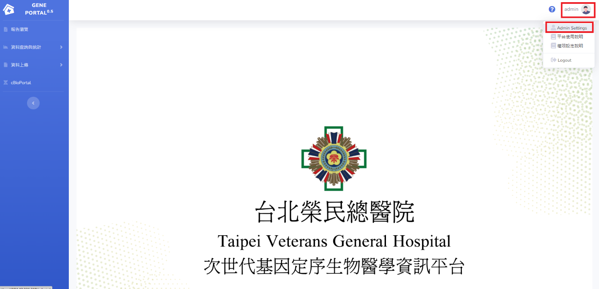

2. 選擇Permissions🡪Action🡪選擇使用者🡪Go

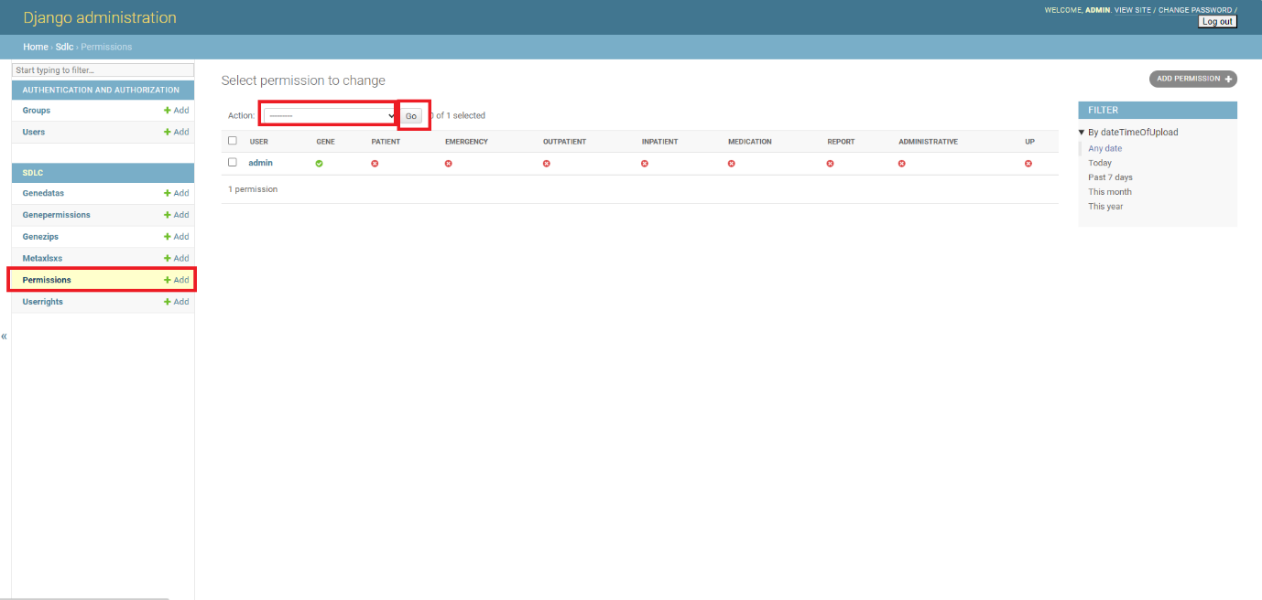

3.設定geneportal權限 User🡪 Title🡪Gene🡪SAVE

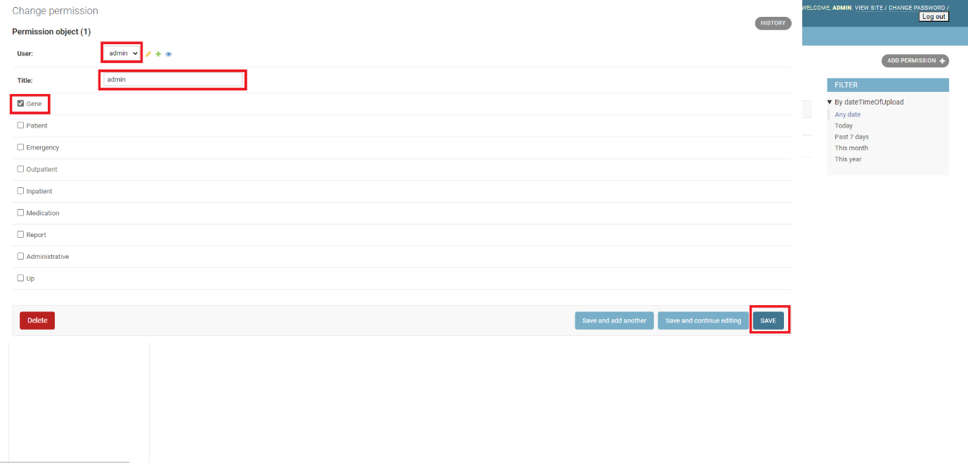

4.設定gene 分項權限 Genepermissions🡪Action🡪選擇使用者🡪Go

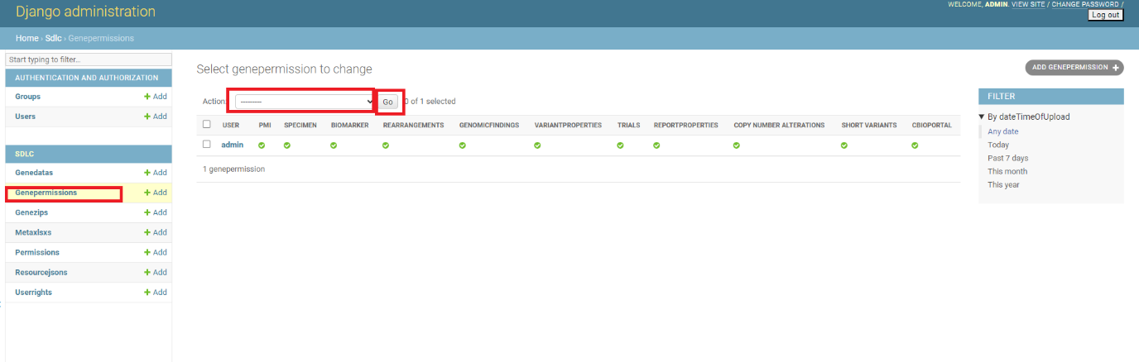

5.輸入使用者資料🡪開放所需權限🡪SAVE

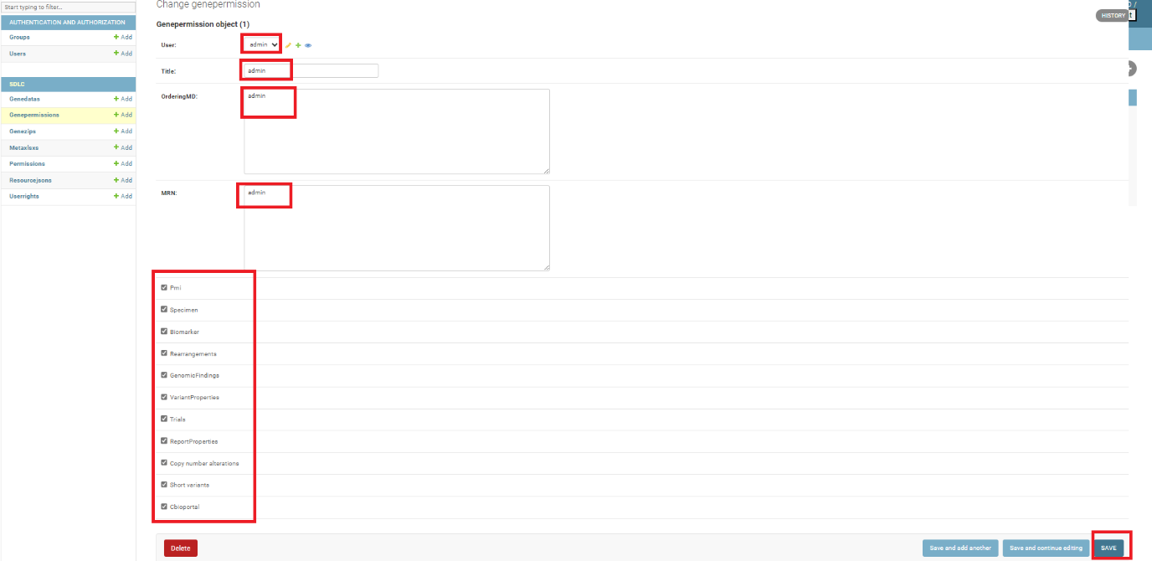

在 Django Admin 中，你可以進行 CRUD（創建、讀取、更新、刪除）操作，但對於不同的使用者，我們可能需要進行權限管理，以便限制他們在管理介面中的行為。接下來詳細說明如何在 Django Admin 中進行使用者權限管理。

### ** 建立超級使用者（Superuser）：(系統工程師)

在你的 Django 應用程式中，首先需要創建一個超級使用者。超級使用者擁有最高的權限，可以在管理介面中進行所有操作。你可以使用 Django 的管理命令創建超級使用者：

python manage.py createsuperuser

按照提示填寫用戶名、電子郵件地址和密碼，這樣超級使用者就創建成功了。

### **創建其他使用者：**

除了超級使用者，你還可以創建其他不同權限的使用者。在 Django 中，內建了兩種使用者類型：Staff 和 Superuser。Staff 使用者可以登入管理介面，但只有有限的權限，不能更改重要的設定。你可以在管理界面中為使用者添加 Staff 權限。

### ** 定義使用者群組：**

Django 允許你創建使用者群組，並將特定的權限分配給該群組。使用者群組可以方便地將相同權限應用於多個使用者，減少重複工作。你可以在 `models.py` 中使用 `Group` 類來定義使用者群組。

### ** 將使用者添加到群組：**

一旦你定義了使用者群組並分配了權限，你可以將使用者添加到這些群組中。這樣，使用者將繼承群組中定義的權限。

現在你已經創建了使用者群組並將使用者添加到群組中，你可以設置使用者的權限。

- 超級使用者：超級使用者已經擁有所有權限，無需額外設置。

- Staff 使用者：Staff 使用者可以在管理介面中進行查看和新增，但不能刪除或修改重要數據。你可以在管理介面中為使用者設置 Staff 權限。

- 其他使用者：你可以通過 Django Admin 或程式碼來設置使用者的權限。可以進入使用者的詳細頁面，查看和選擇將要授予的權限。

透過上述步驟，你可以在 Django Admin 中

進行使用者權限管理。不同的使用者將擁有不同的權限，以便有效地控制你的應用程式數據和功能的訪問權限。請記住，在管理敏感數據時，確保使用者權限設置得當，以保護你的應用程式和用戶的資訊安全。